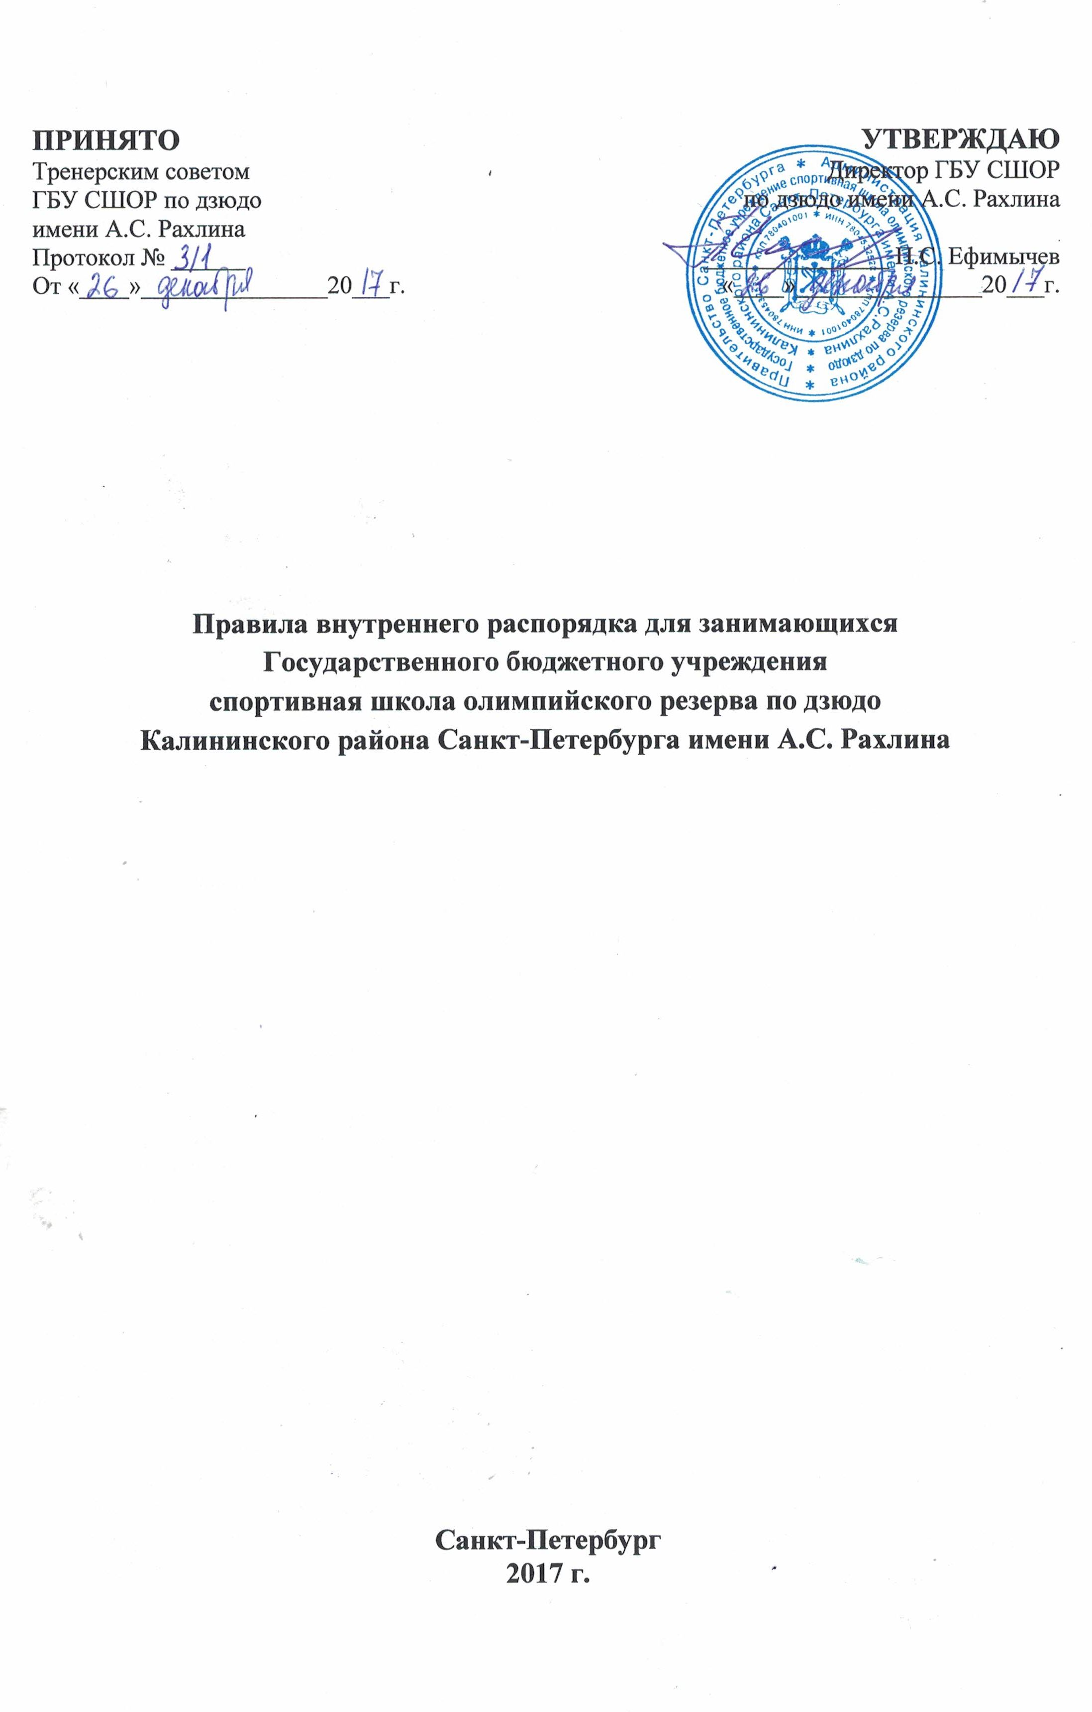
1. Общие положения
1.1. Настоящие Правила внутреннего распорядка для занимающихся (далее - Правила), разработаны в соответствии с Уставом Государственного бюджетного учреждения спортивной школы олимпийского резерва по дзюдо Калининского района Санкт-Петербурга имени А.С. Рахлина (далее – СШОР по дзюдо).
1.2. Правила имеют своей целью способствовать правильной организации работы СШОР по дзюдо, рациональному использованию тренировочного времени, повышению качества и эффективности процесса, укреплению дисциплины среди занимающихся.
1.3. Дисциплина в СШОР по дзюдо поддерживается на основе уважения человеческого достоинства всех участников тренировочного процесса. Применение методов физического и психологического воздействия не допустимо

2. Основные права занимающихся

2.1. К основным правам занимающихся относится:
- тренировки в соответствии с программами спортивной и предспортивной подготовки по дзюдо, реализуемой в Учреждении, с учетом уровня подготовки занимающихся;
- охрана жизни и здоровья;
- уважение и защита чести и достоинства;
- получение дополнительных (в том числе платных) услуг;
- перевод в течение года в другое учреждение физкультурно-спортивной направленности;
- участие в обсуждении и решении вопросов деятельности Учреждения;
- получение медицинской помощи;
- другие права, предусмотренные законодательством Российской Федерации

3. Основные обязанности занимающихся

3.1. К основным обязанностям занимающихся относится:
- выполнение требований программ спортивной и предспортивной подготовки по дзюдо, постоянное совершенствование своей спортивной подготовленности;
- выполнение требований Устава, соблюдение Правил внутреннего распорядка для занимающихся и документов, регламентирующих тренировочный процесс;
- поддержание порядка и дисциплины при нахождении в Учреждении, на других тренировочных объектах по расписанию занятий;
- соблюдение спортивного режима, санитарно-гигиенических норм;
- участие в соревнованиях в соответствии с возрастом и уровнем подготовленности;
- соблюдение требований по медицинскому контролю, регулярное прохождение диспансеризации и медицинских осмотров;
- бережное отношение к инвентарю и имуществу Учреждения.

4. Общие правила поведения занимающихся

4.1. Занимающиеся приходят в спортивную школу не ранее, как за 10-15 минут до начала занятий в чистой и опрятной одежде, в вычищенной обуви (в зависимости от погоды со сменной обувью), с аккуратной прической, без украшений, переодеваются в спортивную форму, переобуваются в сменную обувь, оставляют ее и верхнюю одежду в раздевалке. Берут необходимый инвентарь и идут в спортзал.
4.2. Занимающимся запрещено:
- приносить в СШОР по дзюдо и на его территорию с любой целью и использовать любым способом оружие, взрывчатые, взрывоопасные или огнеопасные вещества, спиртные напитки, наркотики, одурманивающие и токсические вещества и яды, а также предметы самодельного изготовления, представляющие опасность для здоровья и жизни окружающих;
- во время нахождения в СШОР по дзюдо, на его территории и вне его, совершать действия, опасные для жизни и здоровья самого себя и окружающих;
- приглашать в СШОР по дзюдо посторонних лиц;
- уходить из СШОР по дзюдо или с ее территории без разрешения тренера во время проведения тренировки.
- бегать по лестницам здания;
- выходить на крыльцо и во двор СШОР по дзюдо
- толкать друг друга, бросаться любыми предметами, применять физическую силу;
- употреблять непристойные выражения и жесты, шуметь.
4.3. В случае пропуска занятий, занимающийся должен предъявить тренеру справку от врача или записку от родителей (законных представителей) о причине отсутствия на занятиях. Пропуск занятий без уважительных причин недопустим.
4.4. Занимающиеся СШОР по дзюдо проявляют уважение к старшим, заботятся о младших.
4.5. Занимающиеся обязаны:
- беречь учебное оборудование и имущество СШОР по дзюдо, экономно расходовать электроэнергию и воду; в случае порчи или поломки по вине занимающегося восстановить или отремонтировать за свой счет или возместить ущерб (стоимость);
- первыми здороваться со старшими, воспитывать в себе и показывать примеры культуры поведения другим. «Будьте добры, пожалуйста, спасибо, извините, простите» являются добрыми помощниками во взаимоотношениях между занимающимися и взрослыми;
- соблюдать и выполнять правила и нормы охраны труда, правила дорожного движения, противопожарной защиты и электробезопасности, правила поведения в спортзале;
- принять все меры для спасения потерпевшего в чрезвычайных ситуациях и оказать ему первую доврачебную помощь.
- вне СШОР по дзюдо занимающиеся должны вести себя всюду и везде так, чтобы не уронить свою честь и достоинство, не запятнать авторитет СШОР по дзюдо.
4.6.Поведение до и после занятий:
- с разрешения тренера занимающиеся проходят в спортзал и готовят все необходимое для проведения занятия, спокойно ждут начала занятия.
- после занятия занимающиеся убирают инвентарь и направляются в раздевалку организованно в сопровождении тренера, либо самостоятельно без спокойно без криков и быстрого бега по коридору, спокойно переодеваются и идут на выход из здания.
4.7. Поведение на занятиях:
- каждый тренер на своей тренировке может определять и контролировать правила поведения занимающихся с целью эффективности своих занятий, соблюдения правил техники безопасности.
- во время занятия нельзя, отвлекаться самому и отвлекать других посторонними разговорами или действиями. Урочное время должно использоваться обучающимися только для учебных целей: внимательно слушать объяснения тренера, выполнять все его задания, настойчиво и творчески овладевать знаниями, помогать в организации образовательного процесса, стремиться действовать, добиваться успеха, но только за счет собственного труда и ума.
- если занимающийся хочет задать вопрос тренеру, обратиться к нему или занимающемуся, то он должен получить разрешение тренера.
- после окончания занятия занимающиеся покидают спортивный зал.
- после занятия занимающийся обязан в течение 15 минут покинуть СШОР по дзюдо и его территорию и направиться по безопасному маршруту домой. При необходимости занимающийся может дождаться прихода родителей или родственников.

